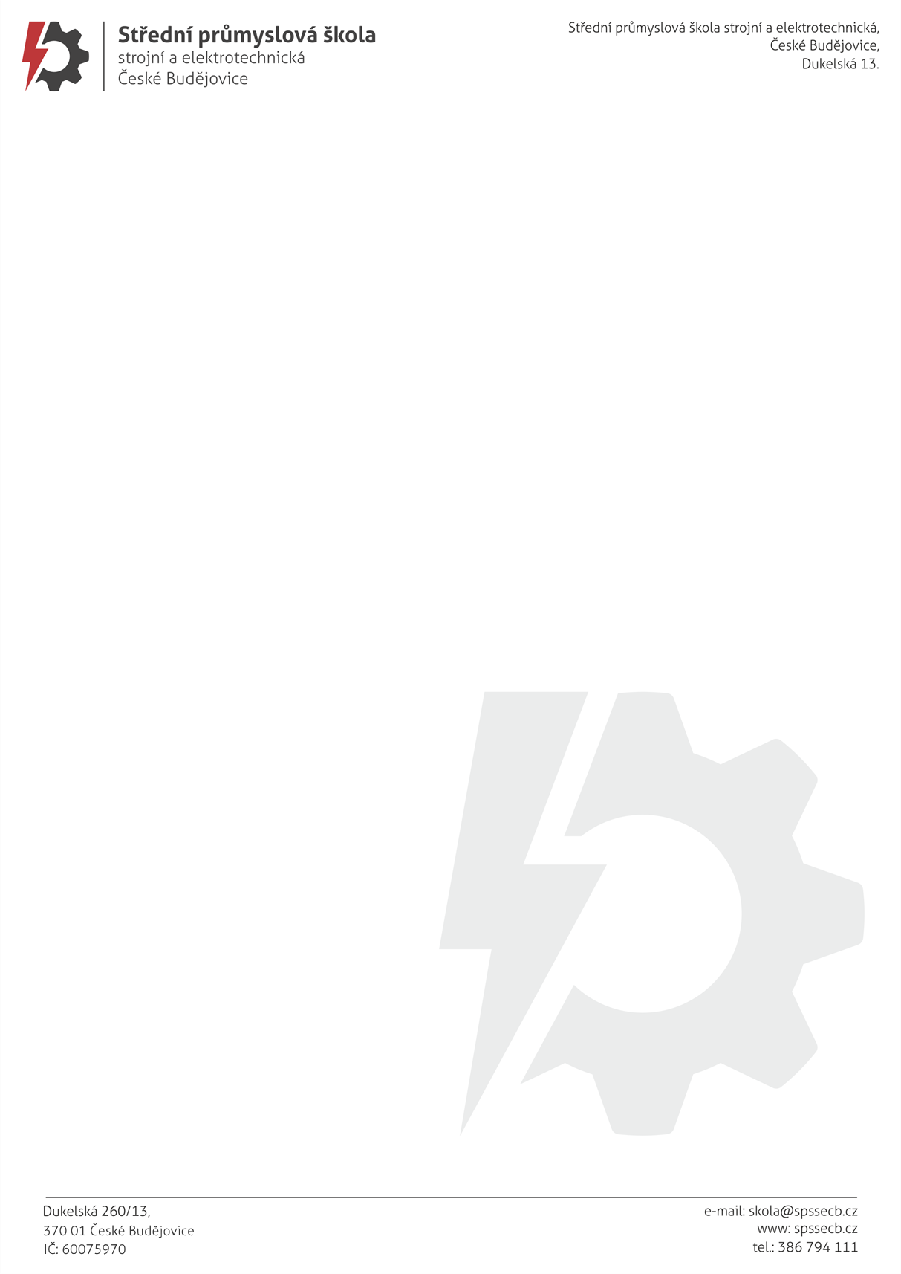**OBJEDNÁVKA č. 225/2025**

**KaK Computers s.r.o.**

Českobratrské nám., 57  
293 01 Mladá Boleslav

E-mail: [kavoluk@kak.cz](mailto:kavoluk@kak.cz) tel: 603 142 752 Ing. Aleš Kavoluk

**-------------------------------------------------------------------------------------------------------------------------------------------------------------**

Na základě průzkumu trhu a na základě Vaší nabídky, která je nedílnou součástí této objednávky u Vás objednáváme zboží, které je v této nabídce specifikované

# 1 kus TCL 98C805 TV SMART GOOGLE TV

Termín dodání : co nejdříve – výměna za havarijní stav

Cena : 85.275,00 Kč bez DPH, tj. 103.182,75 Kč vč. DPH

Doprava : domluvena zdarma na náklady poskytovatele

Platební podmínky : převodem

Platba : fakturou, splatnost 14 dní

Název školy : Střední průmyslová škola strojní a elektrotechnická, České Budějovice, Dukelská 13

Adresa školy : Dukelská 260/13, 370 01 České Budějovice

IČO : 60075970

Součástí této objednávky jsou Všeobecné nákupní podmínky Střední průmyslové školy strojní a elektrotechnické, České Budějovice, Dukelská 13.

Prosíme o písemné potvrzení objednávky.

Vzhledem k akutní potřebě instalace, prosíme o dodání vč. kabelů a držáku

Děkuji a s pozdravem

Mgr. Jaroslav Koreš, Ph.D. České Budějovice 04.06.2025

ředitel školy